Итоговое интегрированное занятие в
старшей группе
«Что, где, когда»
Цель: обобщение знаний детей через организацию различных видов деятельности.
Задачи:
Обучающие:
- упражнять в развитии связной речи детей;
- закрепление характерных признаков времен года;
- упражнять называть героев сказок и авторов;
Развивающие:
- расширение словарного объёма детей;
- развивать логическое мышление;
- развивать моторику рук.
Воспитывающие:
- воспитывать любознательность, наблюдательность;
- воспитывать взаимовыручку, самостоятельность
Материалы для занятия:
1. Игровое поле, разделенное на 8 секторов.
2. Волчок со стрелкой.
3. Конверты с картинками сказочных героев ( 8 штук )
4. Черный ящик ( коробка ).
5. Карточки с отпечатанными вопросами и ответ
6.Подбор музыки из телевизионной игры Что? Где? Когда?
Ход занятия:
Воспитатель: Сегодня мы собрались на необычную игру ума, смекалки, находчивости, сообразительности и взаимопомощи. В нашей группе проводится интеллектуальная игра «Что? Где? Когда? ».
- Сейчас участники продемонстрируют все эти способности. Поприветствуем наших знатоков. Дети называют свои имена и фамили. В качестве знатоков играют две команды: « Знаек» и « Почемучек». Против команд знатоков играют жители Сказочной страны. У меня на столе круг, который разделен на сектора, в каждом из них лежат конверты с заданиями, а юла будет определять последовательность этих вопросов.
Их прислали нам - сказочные жители, а какие мы узнаем в ходе игры. Обсуждать ответы на вопросы должны все участники сообща – договариваясь и приходя к общему решению. Время ограничено, так что с ответом не тяните.
Итак - внимание! Московское время 9часов 00 минут Начинаем игру «ЧТО? ГДЕ? КОГДА?

Сектор №1 блиц-опрос.
Против знатоков играет «Колобок»

1. Задание представляет собой блиц-опрос. За одну минуту нужно ответить на как можно большее число вопросов.
Вопросы для первой команды:
- Каким словом называют птиц, которые зимуют у нас? (Зимующие.)
- 2Муха, комар, бабочка, стрекоза, муравей - кто это? (Насекомые.)
- У какого дерева белый ствол? (У березы.)
- Как назвать детеныша лошади? (Жеребенок)
- Сколько ног у жука? (Шесть.)
- Какая птица лечит деревья? (Дятел.)
- Какого зверя можно назвать длинноухим? (Зайца.)
- Как называется домик для птиц, сделанный руками человека? (Скворечник.)

Блиц опрос для второй команды
- Как одним словом называют животных, которые живут рядом с человеком? (Домашние.)
- Ворона, скворец, воробей, ласточка - кто это? (Птицы.)
- Как называется дом муравьев? (Муравейник.)
- Как назвать детеныша коровы? (Теленок.)
- Сколько ног у паука? (Восемь)
- Какая птица подбрасывает свои яйца в чужие гнезда? (Кукушка.)
- Кто носит свой дом на спине? (Улитка.)
- Когда собирают урожай с полей и огородов? (Осенью.)

Слово предоставляется жюри.
Победила команда ____________, ответившая на ___________вопросов. Счет в пользу команды.

Сектор № 2
против знатоков играет Красная Шапочка.
Задание по грамоте
Уважаемые знатоки! В азбуке произошла путаница. Звуки не могут разобраться, какие из них гласные, какие согласные мягкие, какие согласные твёрдые.
- Чем отличаются гласные звуки от согласных?
Игра называется «Кто внимательный».
-Я буду называть звуки. Если это гласный звук, вам надо поднять красную карточку, если согласный твердый то синюю, если согласный мягкий то зеленую. (Выполнение задания).

Слово предоставляется жюри.
Победила команда ____________, у которой было меньше ошибок. Счет в пользу команды.

Сектор № 3
против знатоков играет Лисичка –сестричка

лисичка прислала нам картину
Уважаемые знатоки!
На опушке растет куст. Из-за куста торчат шесть заячьих ушей. Подумайте и скажите: Сколько зайцев спряталось за кустом? (Три зайца.)
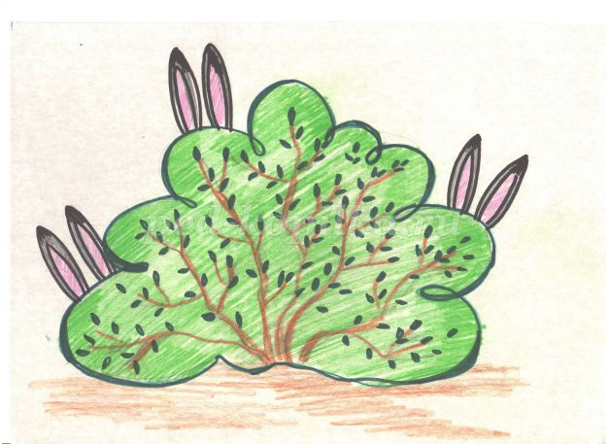
Сектор № 4
против знатоков играют Три медведя.
Уважаемые знатоки мы хотим проверить, умеете ли вы считать?
Игра «Кто знает, пусть дальше считает». Повторим прямой и обратный счет. Я называю число, а тот, кого я называю, будет считать дальше. (Заранее договариваемся, как будем считать - в прямом или обратном порядке).
Слово предоставляется жюри.
Победила команда ____________, у которой было меньше ошибок. Счет в пользу команды.
Сектор № 5
против знатоков играет ослик из мультика про Винни -Пуха
Дорогие знатоки недавно я получил от своих друзей Пятачка, Вини – пуха, Кролика письмо. Они сообщили ему, что у каждого из них есть интересная работа: Пятачок печет булочки, Вини – пух подметает улицы, Кролик водит поезда. Какие профессии у друзей Ослика? (Пятачок – пекарь, Винни-Пух – дворник, Кролик – машинист).
И очко зарабатывает команда__________. Счет
Сектор № 6
Против знатоков играет Золушка
Внимание!!! «Черный ящик»
Золушка вошла в зал, и сразу увидела этот предмет. Золушка посмотрела в него и сказала: «Какая красавица!», баба Яга посмотрела в него и сказала: «Какое я страшилище!», Колобок посмотрел в него и сказал: «Я себе такое же хочу, только круглое!».
Этот предмет находится в черном ящике, что в черном ящике? (Зеркало)

Сектор № 7
Против знатоков играет Дюймовочка
Уважаемые знатоки помогите мне найти всех животных, которые спрятались на картинке, посчитать и перечислить их. Желаю удачи.

Сектор № 8
Против знатоков играет Курочка Ряба
Уважаемые знатоки, мне известно, что вы очень любите конструировать и вы любите птиц и помогаете им: делаете им кормушки, скворечники. Я предлагаю вам с помощью блоков Дьениша собрать модель птицы, а из палочек Кьюизенера- скворечник для птицы. Желаю удачи.
Вот т и закончилась наша игра. Мы на игре сегодня славно время провели,А теперь жюри попросим, чтобы итоги подвели. Ребята, вы большие умники: много знаете, многому научились. Сегодня по праву мы называем вас знатоками клуба «Что? Где? Когда?» Я вручаю вам сладкие призы за участие в игре.

